[天津医科大学基础医学院论文被质疑图像‘一图多用’](https://mp.weixin.qq.com/s?__biz=Mzk1NzMzNDk1Mg==&mid=2247485355&idx=1&sn=97b50a0c22a2af6d12d15dc74d9442cd)

[学术诚信拷问](javascript:void(0);)2025-04-27 09:53:24广东

**01**

**论文信息**

近日，**天津医科大学基础医学院**在《The Journal of clinical investigation》（2018年9月）期刊上的研究“Ubiquitin-specific protease 7 sustains DNA damage response and promotes cervical carcinogenesis”（doi: 10.1172/jci120518 ）因图像问题引发关注。该研究由：Dongxue Su , Shuai Ma , Lin Shan , Yue Wang , Yuejiao Wang , Cheng Cao , Beibei Liu , Chao Yang , Liyong Wang , Shanshan Tian , Xiang Ding , Xinhua Liu , Na Yu , Nan Song , Ling Liu , Shangda Yang , Qi Zhang , Fuquan Yang , Kai Zhang , Lei Shi （通讯作者，音译石磊）共同完成。

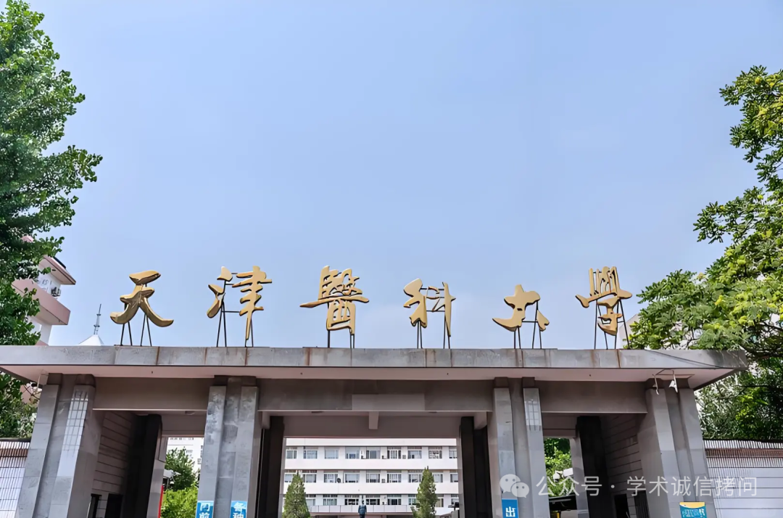

**02**

**基金支持**

本研究得到了国家自然科学基金（LS为81722036和31671474，LL为81502408，NY为81602511）和天津医科大学优秀人才项目（LS）的资助。

**03**

**发表期刊**

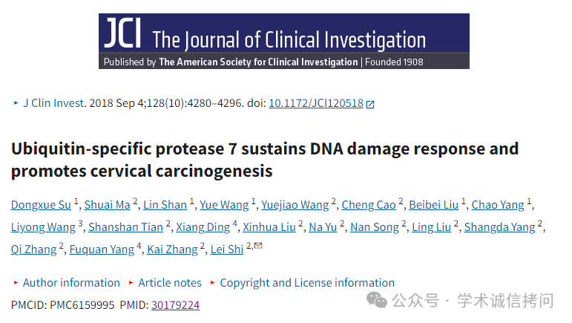

**04**

**质疑内容**

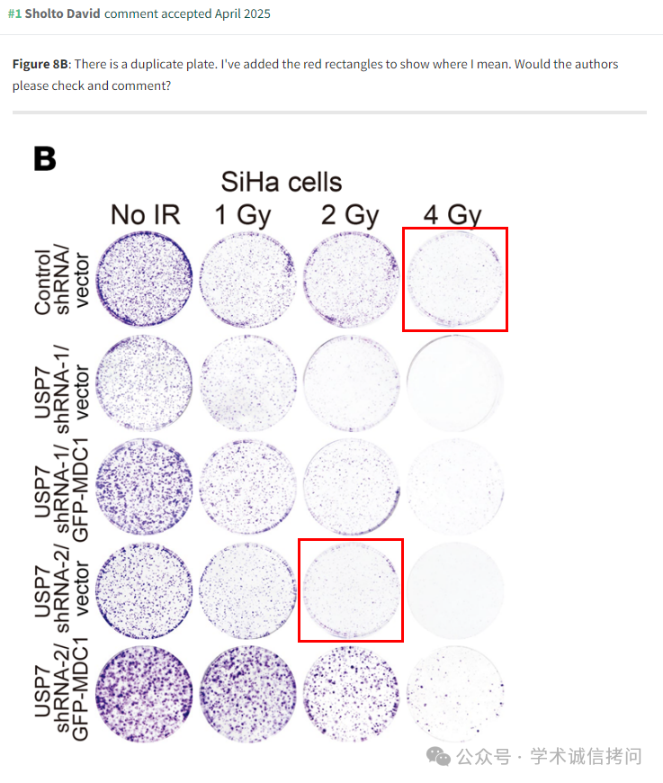

消息来源：

https://pubpeer.com/publications/BB2BB1B254EBA1014A7E1130535382

郑重声明：

文中所有信息均来自学术网以及公开资料，仅供读者参考。若认为本内容侵犯您或者贵单位的权益，请及时与我们联系。

